Comunicato stampa

Pagamenti elettronici, cloud per lo smart working e, soprattutto, cybersecurity: com’è cambiato l’approccio al digitale delle Pmi
Cresce la digitalizzazione delle imprese ma la metà è ancora ai primi passi

Roma, 25 marzo 2022 – All’inizio della pandemia hanno puntato soprattutto sul cloud, per sostenere il lavoro dei dipendenti in smart working, e sui pagamenti elettronici per soddisfare la domanda crescente dei consumatori confinati nelle mura domestiche. Progressivamente, però, hanno volto l’attenzione alla cybersecurity, investimento che si sta rivelando quanto mai strategico nel contesto attuale. A mostrarlo è PidOsserva, l’Osservatorio nazionale dei PID - Punti Impresa Digitale, strutture istituite dalle Camere di commercio nell’ambito del Piano nazionale impresa 4.0. Alla base dell’analisi effettuata da Unioncamere e Dintec, le risposte che tra il 2018 e il 2021 oltre 40mila imprese hanno fornito a “SELF i4.0”, il test di autovalutazione della maturità digitale, presentate oggi nel corso di Orizzonti Live Lab 2022-IoRiparto, rassegna organizzata da IoRiparto in collaborazione con la Camera di commercio Chieti Pescara.

“La pandemia, con le restrizioni che ne sono derivate, ha accelerato la corsa degli imprenditori all’utilizzo del digitale. Sono quasi 450mila le imprese aiutate dai Pid delle Camere di commercio in questo percorso di innovazione ed i risultati cominciano a vedersi: il livello di maturità digitale delle nostre imprese è aumentato di circa il 9% rispetto al periodo pre-Covid”, sottolinea il segretario generale di Unioncamere, Giuseppe Tripoli. “E’ ancora marcata, però, la distanza tra le aree del Paese: le regioni del Mezzogiorno hanno una maturità digitale inferiore di oltre 10 punti percentuali rispetto a quelle del Centro-Nord. Un gap che dovrà essere ridotto anche grazie ai progetti del Pnrr”.

Tra le tecnologie abilitanti per restare operativi anche da remoto, adottate dalle imprese, la più diffusa è stata quella relativa ai “pagamenti mobili attraverso internet” (utilizzata oggi dal 41,3% delle imprese) che nel 2020 si collocava al 3° posto; al secondo posto segue il Cloud – al 1° posto nel 2020 – (pari al 39,1%) e al terzo posto la cybersecurity - 4° posto nel 2020 – crescendo progressivamente di importanza (pari al 35,8% degli utilizzi).Rispetto al 2018, le imprese che utilizzano il Cloud e i pagamenti elettronici sono aumentate di 8 punti percentuali; quelle che si avvalgono di strumenti di cybersecurity e che hanno avviato un e-commerce di 9 punti.

Di sicuro gli eventi di questi ultimi due anni hanno impresso una forte accelerazione ai processi di digitalizzazione delle Pmi, anche a seguito delle azioni di informazione, sensibilizzazione e primo accompagnamento offerte dai Pid.
I risultati cominciano a vedersi: i più abili con le nuove tecnologie (i “Campioni digitali” e gli “Esperti”, cioè coloro che applicano con successo i principi dell'Impresa 4.0) sono aumentati di oltre 7 punti percentuali, passando dal 9,78% del 2018 al 17% del 2021. Gli “Specialisti”, che corrispondono a coloro che hanno digitalizzato buona parte dei processi, sono aumentati di 9 punti percentuali, salendo al 38,4% dal 29% di 4 anni fa.
Il problema, però, è che, pur diminuendo, resta comunque elevata la quota di imprese ancora poco avvezza al digitale. Gli Esordienti, che hanno una gestione tradizionale dei processi aziendali, e gli Apprendisti, che utilizzano solo strumenti digitali di base, sono oggi circa il 45% rispetto ad oltre il 60% del 2018.

La crescita della maturità digitale in questi anni è stata più consistente tra le imprese dei servizi e della manifattura rispetto a quelle agricole, tra le attività di medie e piccole dimensioni rispetto alle imprese micro e tra quelle che operano all’interno di una filiera (B2B) rispetto a quelle che hanno rapporti con il cliente finale e sul mercato (B2C).

Il bello è che la digitalizzazione sta cambiando anche l’approccio delle imprese ad alcune tematiche chiave dello sviluppo.

Nel 2021, le imprese che svolgono con regolarità attività di formazione del proprio personale registrano un livello di maturità digitale pari a 2,7 (su una scala da 1 a 4), superiore a quelle che la svolgono saltuariamente, che si attestano ad un valore medio pari a 2,3, o non la effettuano affatto che si fermano a 2,1.

Sempre nello stesso periodo PIDOsserva rileva che le imprese più innovative, quelle cioè che investono di più in brevetti o detengono titoli di proprietà industriale, hanno un livello di maturità digitale pari a 2,58 maggiore alle media generale che si attesta su 2,23.
E inoltre le imprese che hanno investito sul fronte ambientale e della sostenibilità hanno una maturità digitale superiore rispetto alla media nazionale.

Figura 1

= anno 2020
[Usare una citazione significativa del documento per attirare l'attenzione del lettore o usare questo spazio per enfatizzare un punto chiave. Per posizionare questa casella di testo in un punto qualsiasi della pagina, è sufficiente trascinarla.]
= anno 2021
[Usare una citazione significativa del documento per attirare l'attenzione del lettore o usare questo spazio per enfatizzare un punto chiave. Per posizionare questa casella di testo in un punto qualsiasi della pagina, è sufficiente trascinarla.]

Figura 2
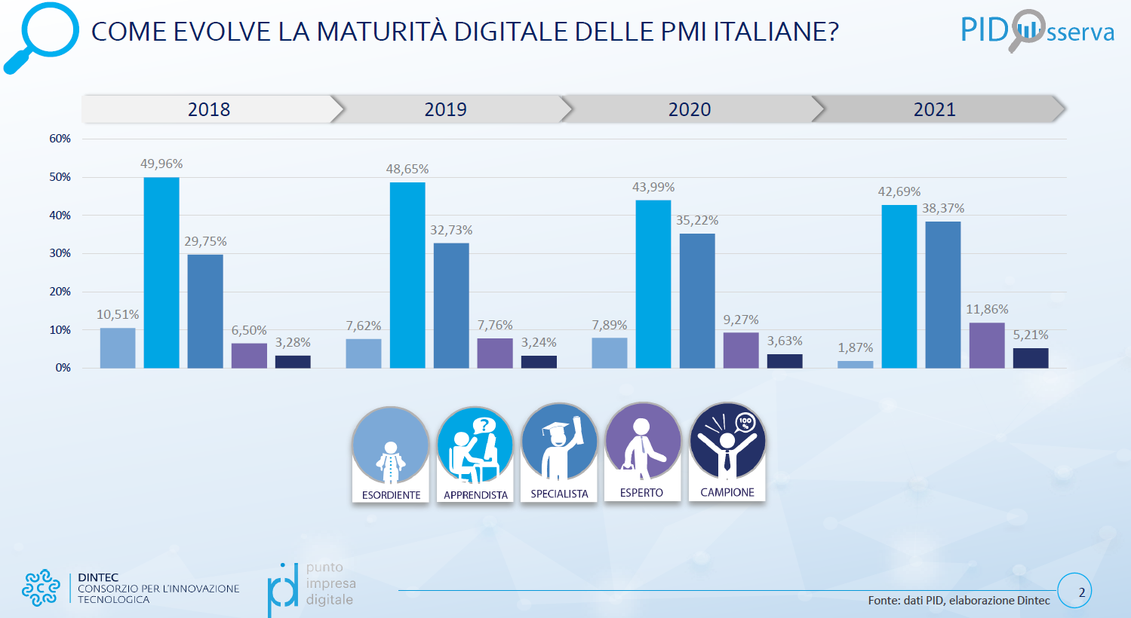

Figura 3
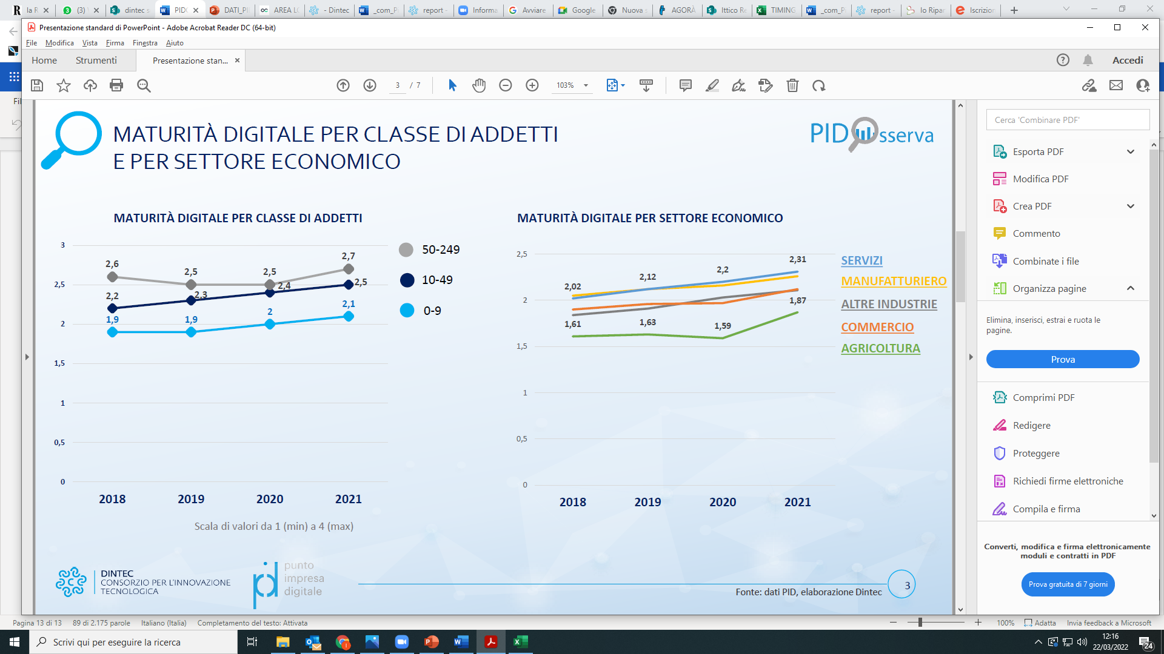

Figura 4

Figura 5

Figura 6

Maturità digitale media delle imprese per regioni (anni 2018-2021)

